Перечень объектов недвижимости на территории Миорского района, включенных в Государственный список историко-культурного наследия Республики Беларусь и неиспользуемых в настоящий момент, которые могут быть переданы в собственность для реализации инвестпроектов
№ п/п | Наименование  объекта,  инвентарный номер,  датировка | Место нахождения  объекта | Организация, в  хозяйственном ведении или  оперативном управлении  которой находится объект | Краткая характеристика  объекта | Фотография
1. | Бывшая усадьба  Мирских.  Не  зарегистрировано.  Конец 19 – начало  20 века. | Миорский район,  д.Каменполье | ОАО «Миорский  райагросервис» | Здание не используется. | 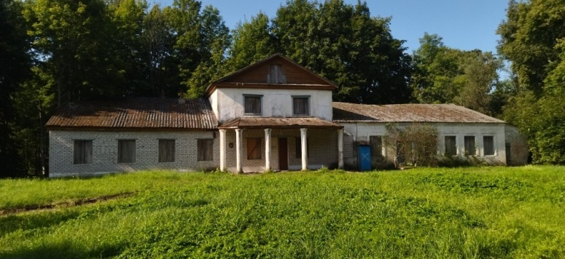
2. | Фрагменты  комплекса бывшей  усадьбы  Лопатинских  Инвентарный №  254/С-11593.  18 – начало 19 вв. | Миорский район,  д.Леонполь,  ул.Парковая,1 | ОАО «Интеграл» | Собственник пытается продать  (передать) объект.  В настоящее время  использовать его сам не  намерен.  Здание общей площадью  1268,5  Подготовлен проект  реставрации. | 